
RELATÓRIO DE ATIVIDADES

PROCESSO INSTITUCIONAL Nº: 444.291/2018-0

BOLSISTA: Kristoffer Alexander Teixeira Hallam

PROCESSO INDIVIDUAL Nº: 300957/2020-3

MODALIDADE DA BOLSA: PCI-DB

PROJETO: REPRESENTAÇÃO DO CAMPO DE GRAVIDADE SOBRE O BRASIL UTILIZANDO PONTOS DE MASSA

SUPERVISOR DA BOLSA: Dr. Vanderlei C. Oliveira Jr.

PERÍODO: 01/07/2019 - 30/06/2020

1 – RESUMO DO PROJETO
Os modelos globais de gravidade mais modernos são obtidos pela combinação de dados de satélite e de outras aquisições mais próximas à superfície. A junção destes dados promove a extensão da faixa espectral, resultando na melhora da resolução. A metodologia proposta para este trabalho prevê a adição de novos dados terrestres ao modelo global EIGEN-6C4 usando a técnica de pontos de massa.

2 – OBJETIVOS
-Ajustar os dados de gravimetria terrestre do Banco de Dados Geodésicos (BDG) pertencente ao IBGE
-Combiná-los com os dados de satélite do modelo EIGEN-6C4

3 – ATIVIDADES DESENVOLVIDAS
Começarei descrevendo uma atividade extra-curricular sendo esta ligada à co-orientação de um aluno de graduação da Universidade Federal Fluminense. Este trabalho consistiu em fazer comparações entre dados de satélite e os dados de um levantamento terrestre realizado pelo próprio Observatório Nacional nos anos de 2013 e 2014, formando um perfil que cortou a bacia do Parnaíba de leste a oeste. A primeira comparação foi realizada entre as altitudes observadas e as altitudes calculadas pelo satélite em cada estação do perfil. A segunda se deu pela comparação entre os distúrbios de gravidade calculados a partir dos dados oriundos do levantamento terrestre e aqueles do satélite calculados sobre o perfil. Esse trabalho teve o objetivo de investigar as discrepâncias entre os observáveis mencionados obtidos tanto pela medição in loco quanto pelo cálculo dos harmônicos esféricos. A defesa do aluno está estimada para ocorrer entre os meses de Julho e Agosto.
Agora descreverei as atividades relacionadas ao presente trabalho: Este trabalho teve como base a ferramenta de programação Python na elaboração de linhas de comando. Tendo em vista que a versão 2.X do Python estaria se tornando obsoleta em breve, foi necessário atualizar uma parte dos códigos desenvolvidos para utilizá-los nos passos seguintes.
A idéia pensada para este projeto consistiu em modelar o distúrbio de gravidade de cada ponto de observação referente a levantamentos terrestres usando a técnica de pontos de massa e adicionar o seu efeito no modelo de gravidade global. Para obter o distúrbio de gravidade bastaria remover a gravidade normal da gravidade observada avaliada sobre as estações. Entretanto, se ao invés disso fosse feito a subtração entre a gravidade observada e aquela calculada por um modelo de gravidade gerado por modelagem de harmônicos esféricos, não só a gravidade normal seria removida, mas parte do sinal de baixa frequência também. Esta técnica é muito utilizada e faz parte de um procedimento chamado remover-computar-restaurar (RCR). Presume-se que o sinal restante apresente apenas frequências nas faixas média a alta.
O distúrbio de gravidade resultante serviu de dado de entrada para a inversão linear com o objetivo de estimar os coeficientes dos pontos de massa. A configuração dos pontos de massa segue aquela descrita pela camada equivalente clássica, em que cada ponto de massa é posicionado sob cada estação do levantamento. Aqui os termos pontos de massa e camada equivalente se confundem, já que se trata da mesma técnica de representação de um campo potencial pelo cálculo de um propriedade física. Enquanto o primeiro termo é mais conhecido no meio da geodésia, o segundo é mais utilizado em trabalhos geofísicos. O sistema de coordenadas utilizado nesta etapa foi o sistema geodésico geocêntrico no qual tanto os pontos de observação quanto os pontos de massa são posicionados de acordo com o elipsoide de referência WGS84. A solução da inversão linear gerou estimativas para os parâmetros dos pontos de massa. Com uma simples mudança das coordenadas de observação e de posse destes coeficientes, é possível avaliar o efeito gravitacional em qualquer outra região.
De acordo com o segundo objetivo do projeto, tenho a intenção de adicionar o efeito gravitacional dos pontos de massa estimados aos modelos globais de gravidade. Estes são obtidos a partir dos coeficientes da expansão em harmônicos esféricos (HE). Portanto, torna-se necessário transformar os pontos de massa estimados em novos coeficientes da expansão. O somatório dos coeficientes dos modelos existentes com os coeficientes oriundos da transformação dos pontos de massa estimados deverão resultar no aumento da intensidade do espectro de potência para regiões de altas frequências.
A utilização do pacote SHtools do Python serviu para analisar o funcionamento dos coeficientes da expansão em harmônicos esféricos de modelos como WGS72 (grau e ordem 28) e EIGEN-6C4 (grau e ordem 2190) e plotar o campo gerado por eles. Estou estudando a relação entre os pontos de massa e os coeficientes mencionados e como realizar a transformação já que, no momento, cada qual pertence a um sistema de coordenadas diferente.

4 – RESULTADOS OBTIDOS EM FUNÇÃO DO PLANO DE TRABALHO PROPOSTO
A inversão linear foi solucionada para todos os dados referentes aos 25 estados brasileiros mais o Distrito Federal. Foi utilizada a norma L2 em todos os casos. Apenas os estados do MA e MS tiveram maiores problemas nos ajustes dos pontos de massa, sendo estes relacionados aos dados preditos avaliados nas altitudes de 6 e 9km. Os parâmetros estimados para estado do RS, apesar de apresentar seu resíduo cujo valor máximo absoluto atingiu aproximadamente 10mGal, se mostrou capaz de recuperar o distúrbio observado e calcular valores razoáveis para o distúrbio predito nas altitudes de 6 e 9km. A
seguir, serão exibidas mapas referentes a apenas dois estados obtidos durante a inversão.
As figuras 1 e 2 mostram os mapas dos distúrbios de gravidade observado e predito, respectivamente, sobre o estado de São Paulo. Os valores mínimo e máximo são mostrados pelos quadros azul e vermelho, sendo iguais a -90.78 e 60.65mGal. A barra de cores foi fixada em +/-30mGal.

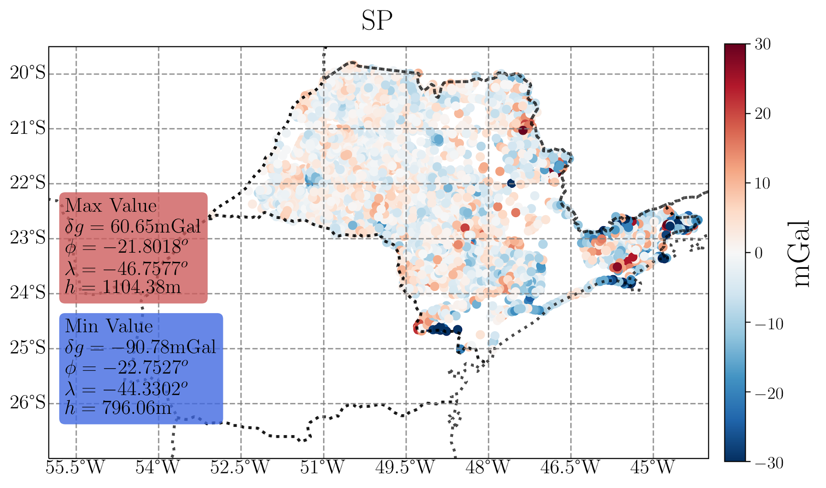
Fig 1: Distúrbio de Gravidade Observado
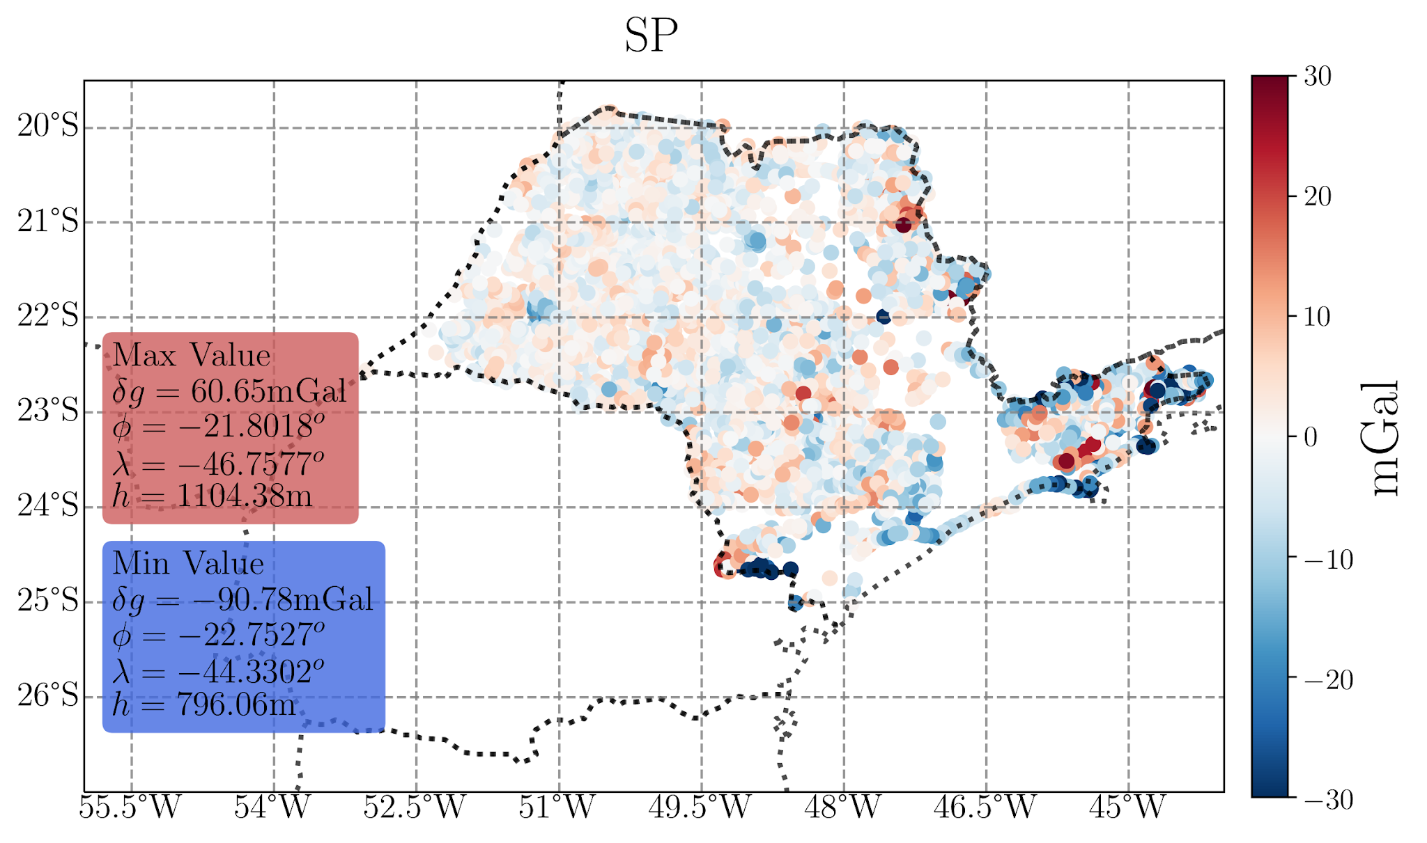
Fig 2: Distúrbio de Gravidade Predito
A figura 3 mostra o mapa de resíduos resultante da diferença entre os distúrbios observados e preditos. Os valores oscilam entre +/-0.4mGal. Os parâmetros estimados desta inversão foram utilizados para avaliar o distúrbio de gravidade nas altitudes de 3, 6 e 9km (Figuras 4 e 5, respectivamente). Note que a cada novo patamar de avaliação, os distúrbios de gravidade sofrem uma redução na magnitude, o que era de se esperar.
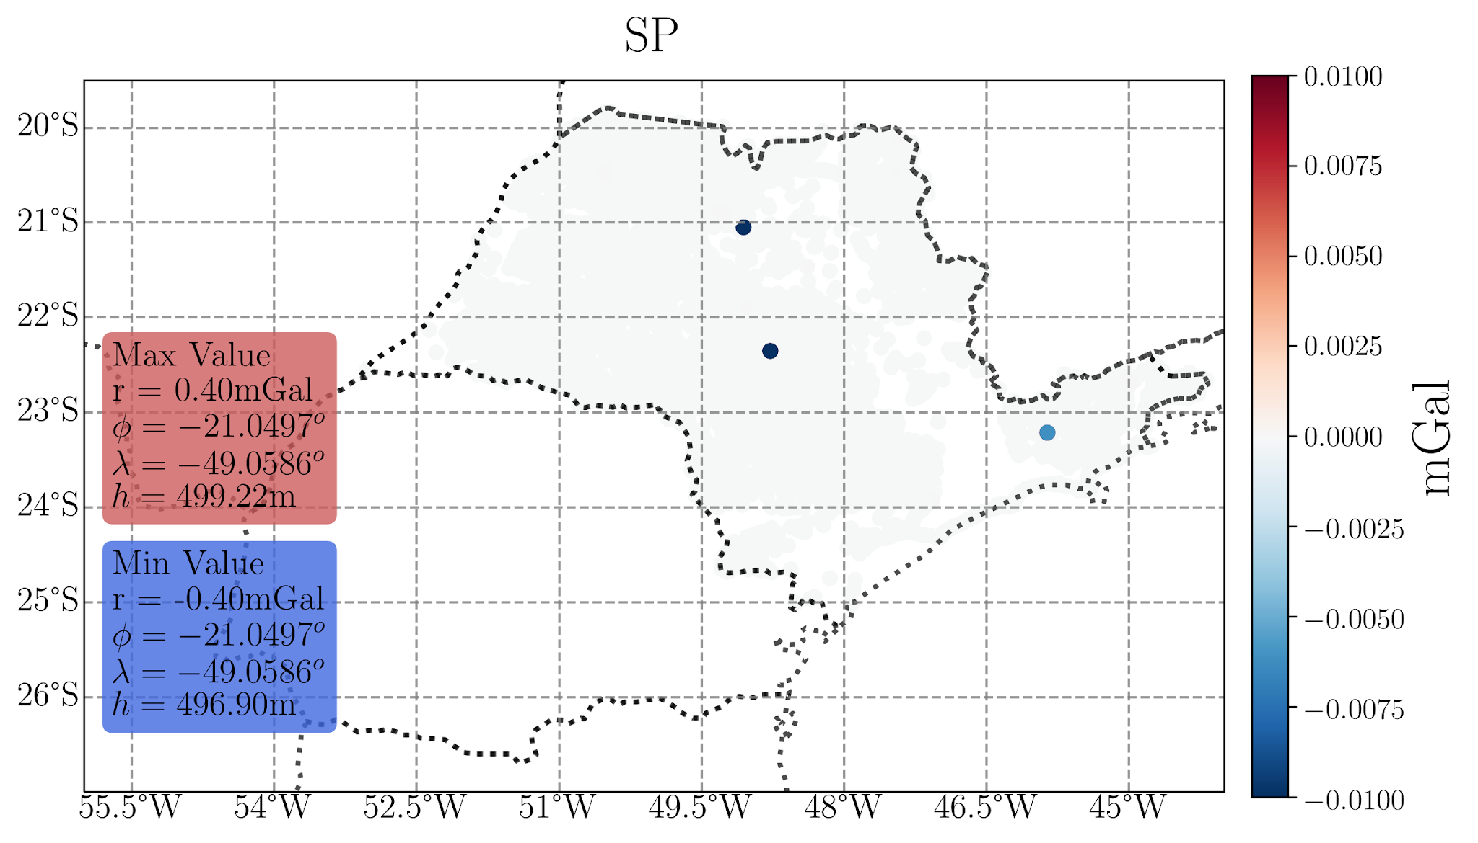
Fig 3: Resíduos

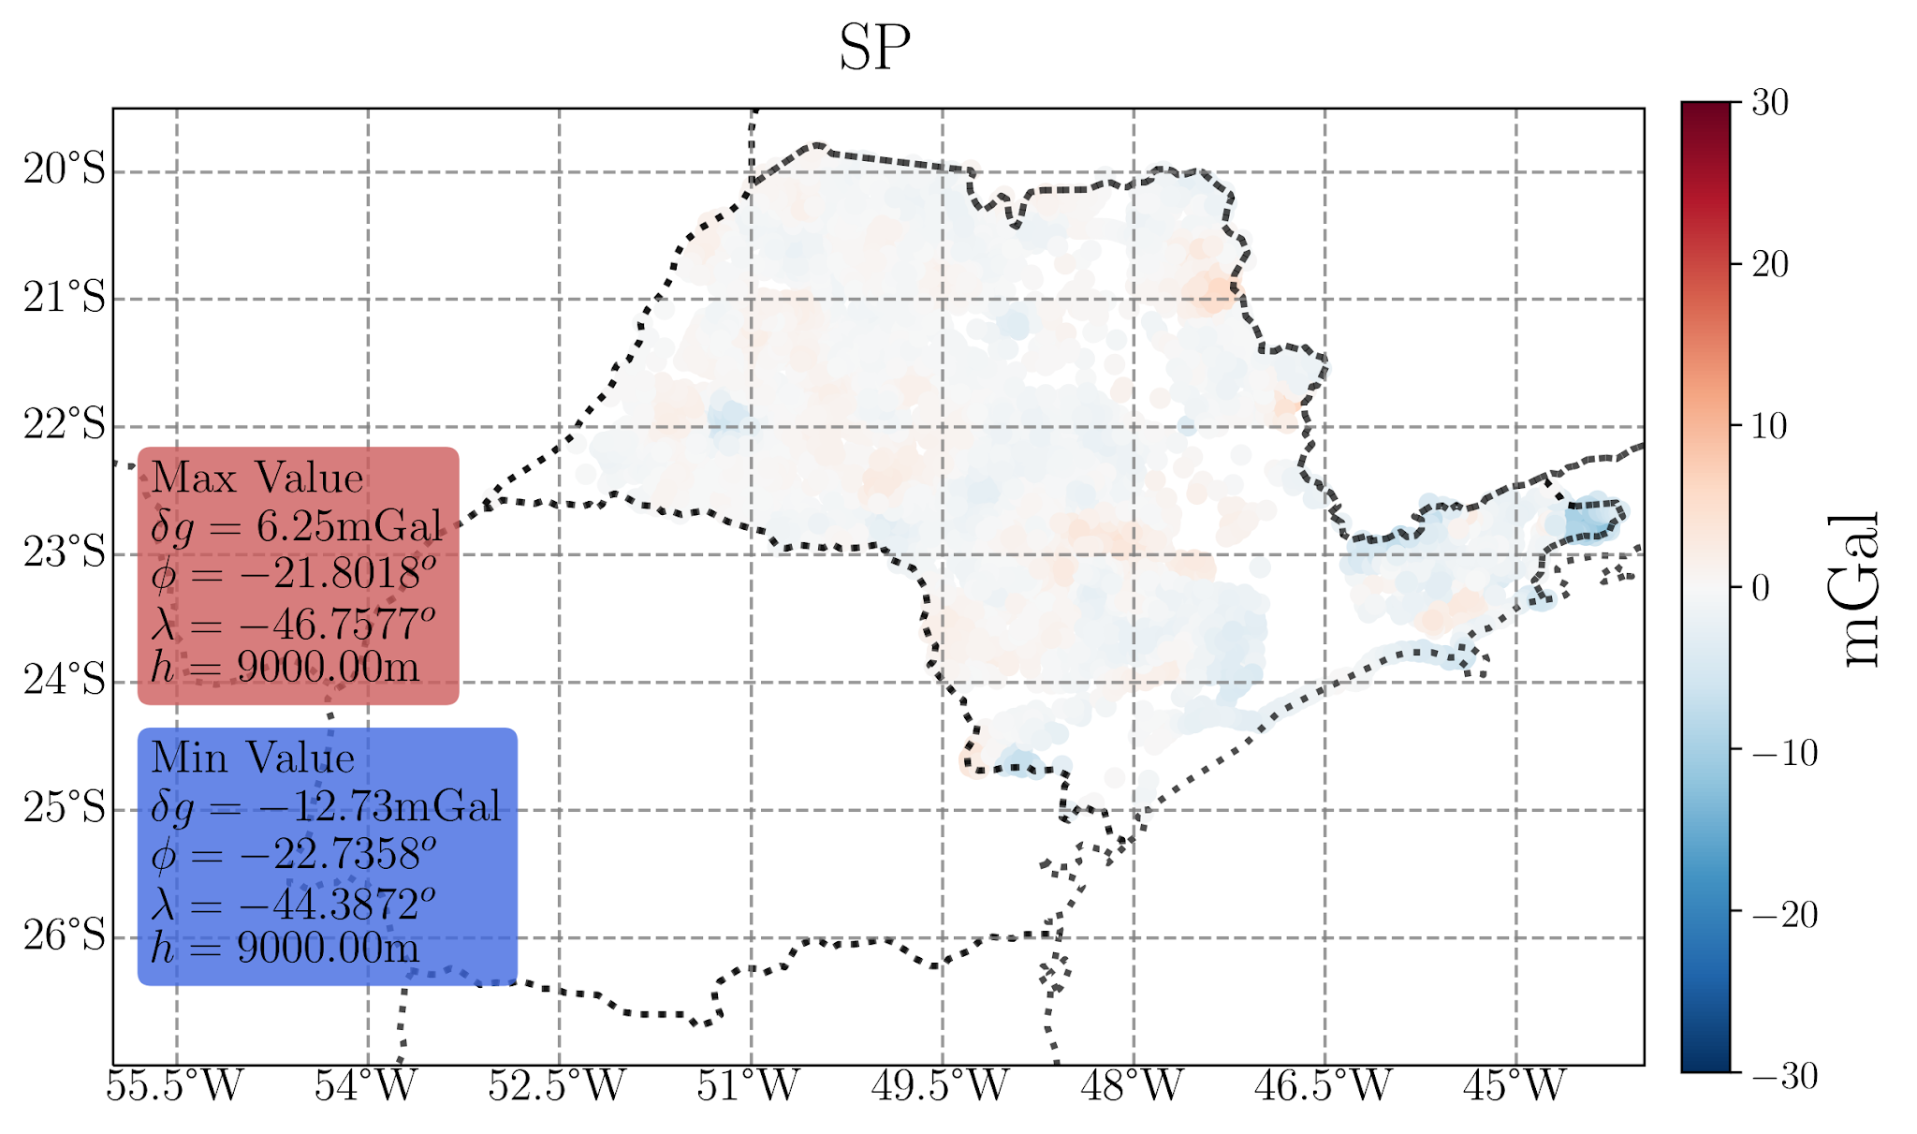
Fig. 4 - Distúrbio predito a 6km

Fig. 5 - Distúrbio predito a 6km

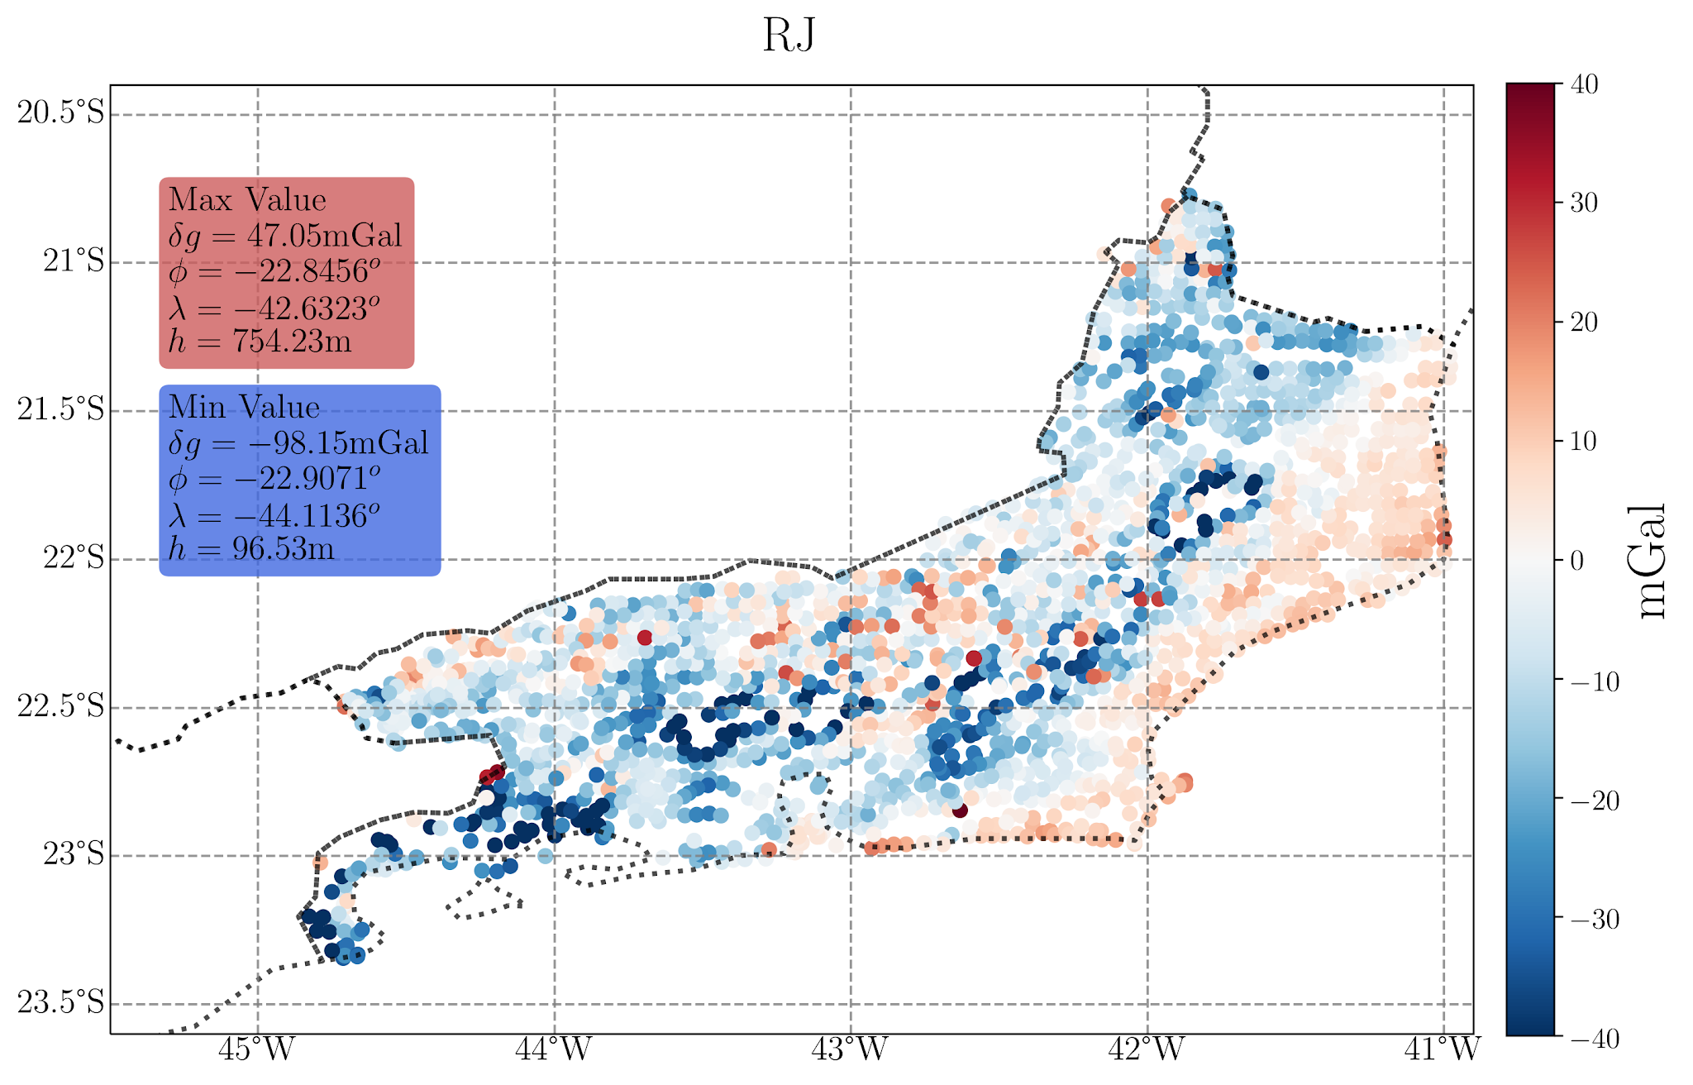
Fig. 6 - Distúrbio de Gravidade Observado

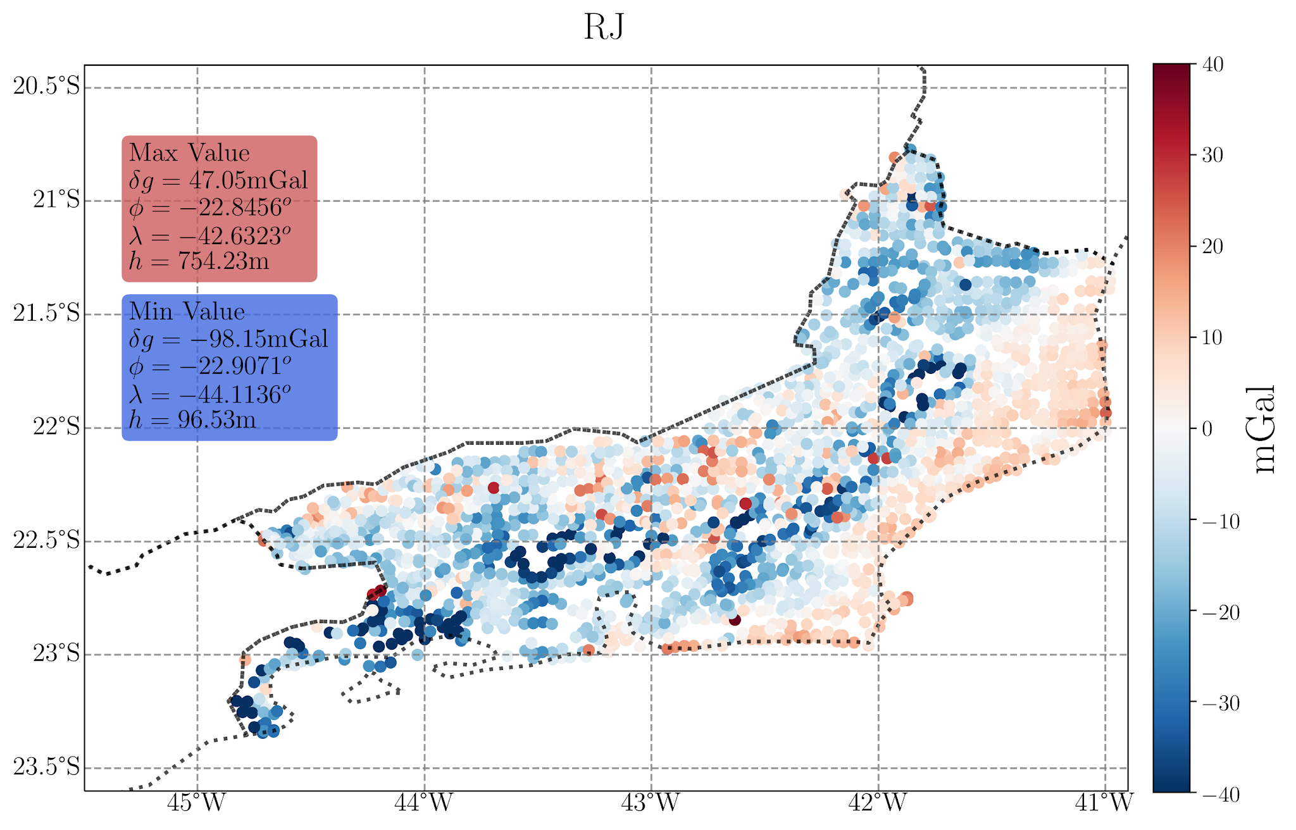
Fig. 7 - Distúrbio de Gravidade Predito

As figuras 6 e 7 mostram os mapas dos distúrbios de gravidade observado e predito, respectivamente, sobre o estado de Rio de Janeiro. Dessa vez, a barra de cores está fixada em +/-40mGal. Todos os distúrbios, tanto observados quanto preditos, estão entre valores de -98.15 e 47.05mGal. O mapa da figura 8 mostra os resíduos resultantes da
diferença entre as e 47.05mGal. O mapa da figura 8 mostra os resíduos resultantes da os
diferença entre as figuras 6 e 7. Novamente, há a a diminuição da magnitude do efeito gravitacional dos pontos de massa quando avaliados sobre as altitudes de 6 e 9km (vide quadros com valores mínimo e máximo das figuras 9 e 10).
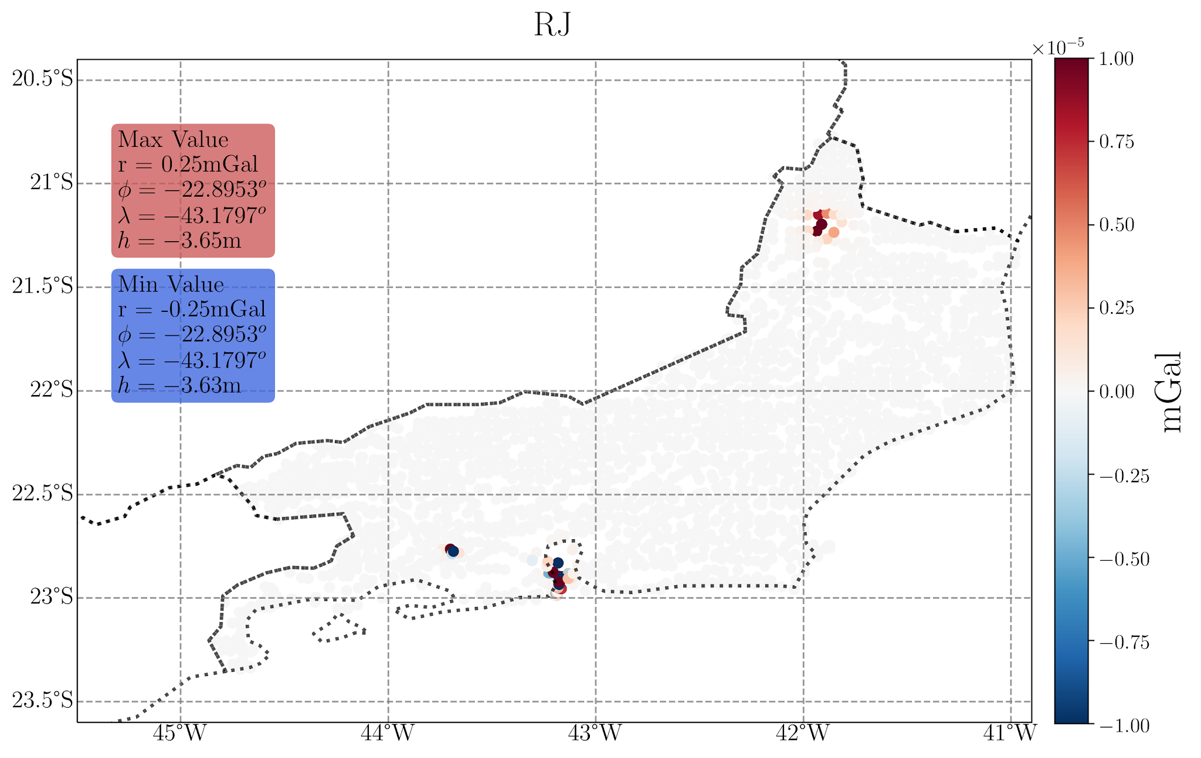
Fig. 8 - Resíduos

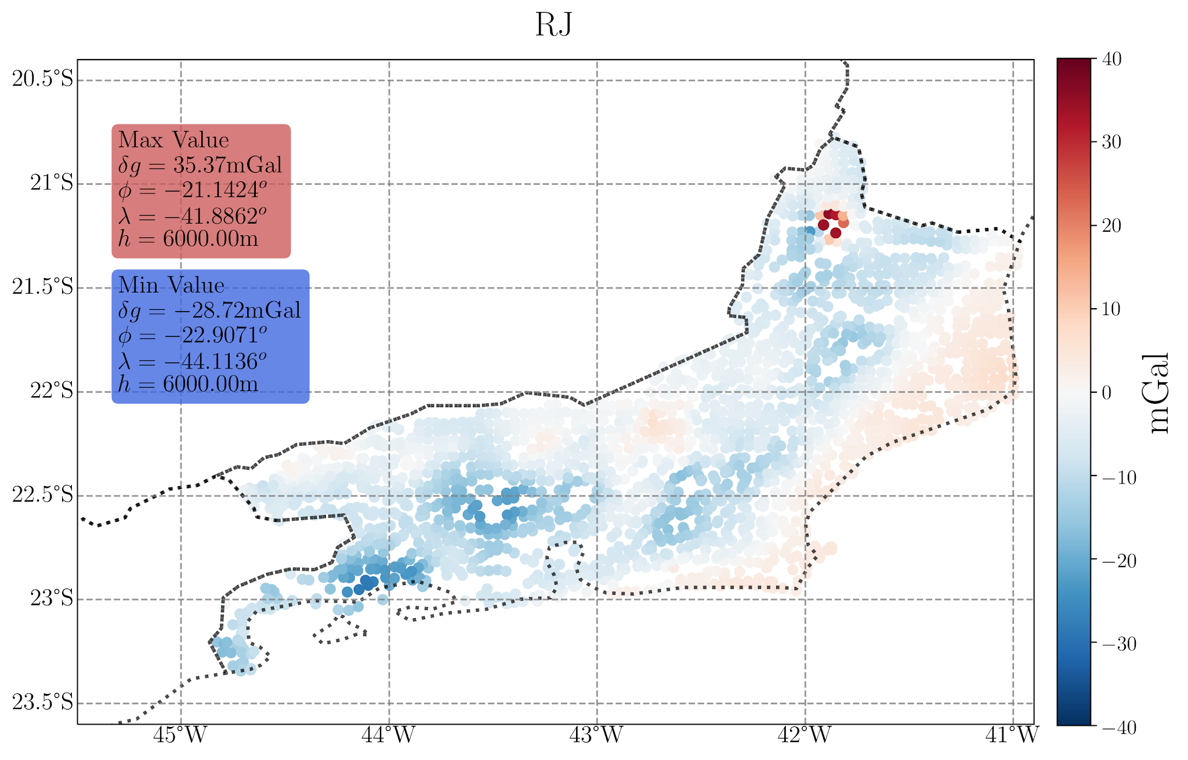
Fig. 9 - Distúrbio predito a 6km

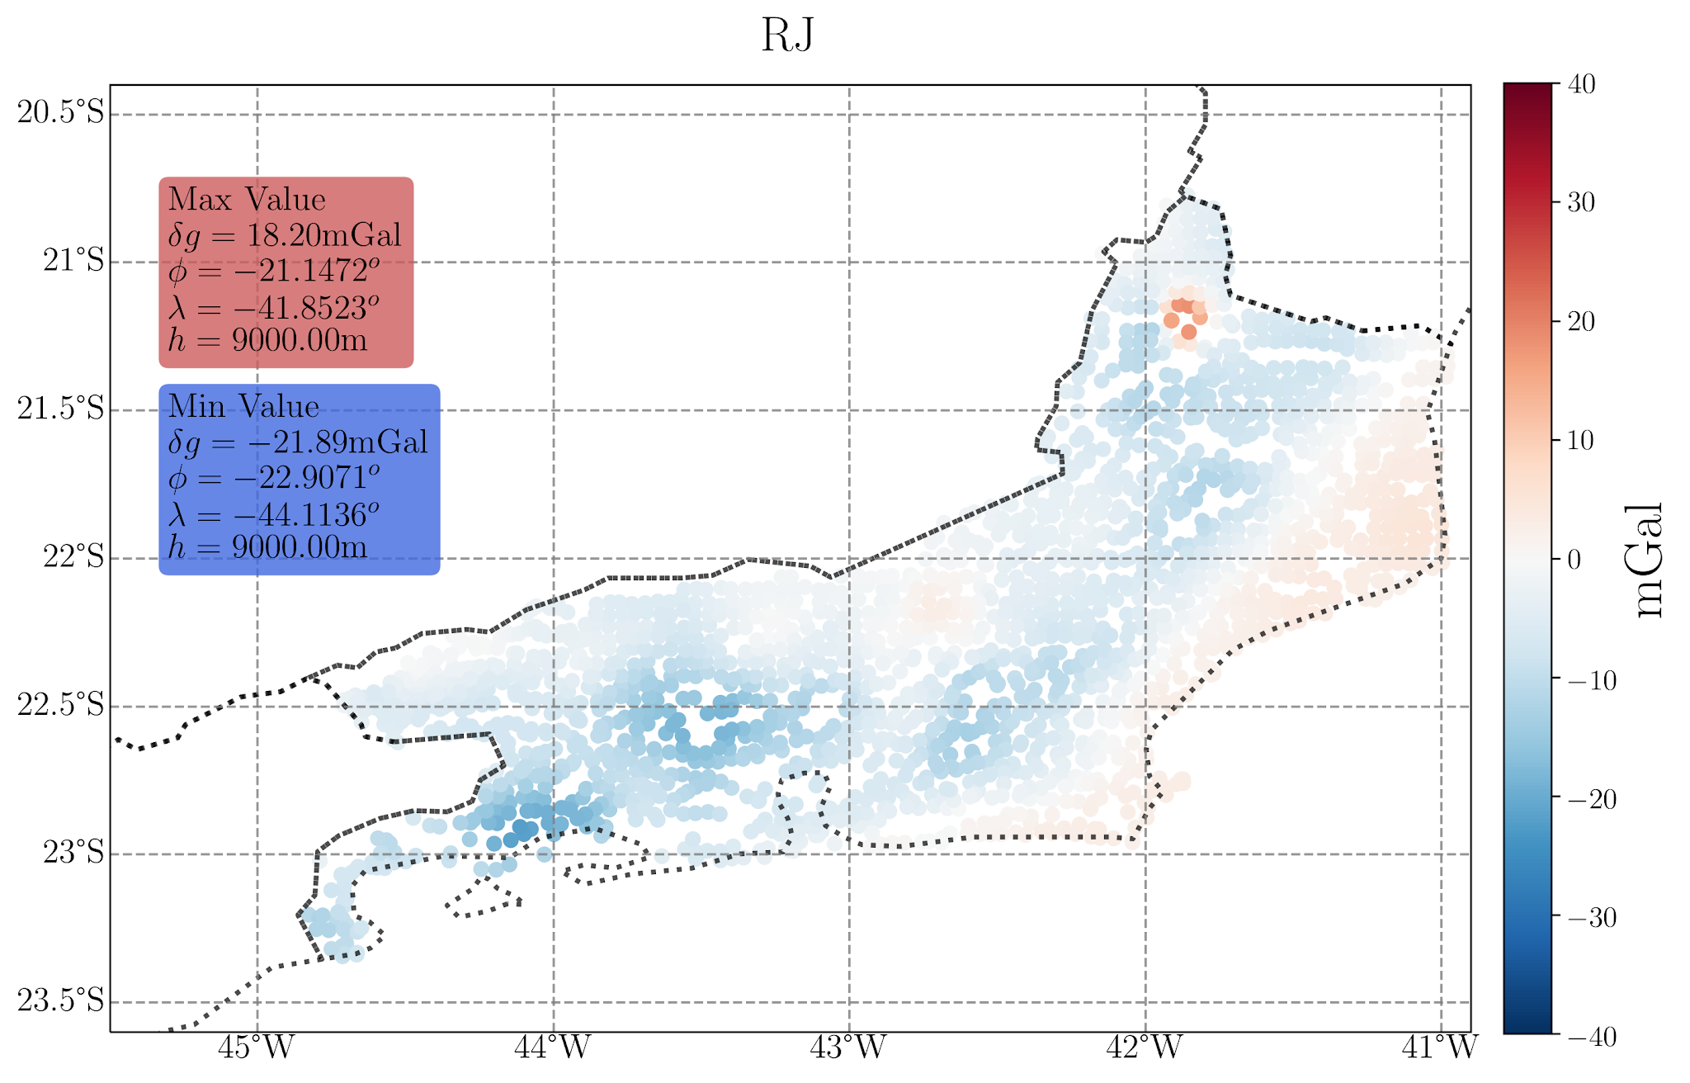
Fig. 10 - Distúrbio predito a 9km

Usando os coeficientes da expansão em HE do modelo de gravidade EIGEN-6C4, foram obtidos as seguintes figuras: Figura 11 corresponde à gravidade calculada sobre um raio de 6378136.46km; a figura 12 representa o gráfico do espectro de potência 1D enquanto que a figura 13, o espectro 2D dos coeficientes mencionados. Para a figura 11, observa-se que a potência cai bruscamente desde o grau 2 até 20, indo de 10^(-7) até 10^(-13), em seguida o decaimento torna-se suave até o final do espectro referente ao grau 2190 alterando-se de 10^(-14) até 10^(-21), aproximadamente. Na figura 12, este mesmo comportamento é observado ao se comparar graus e ordens diferentes. A magnitude é maior para os pares de grau e ordem mais baixos, tendência característica de uma expansão em HE, já que quanto mais termos inseridos, menor a sua magnitude.

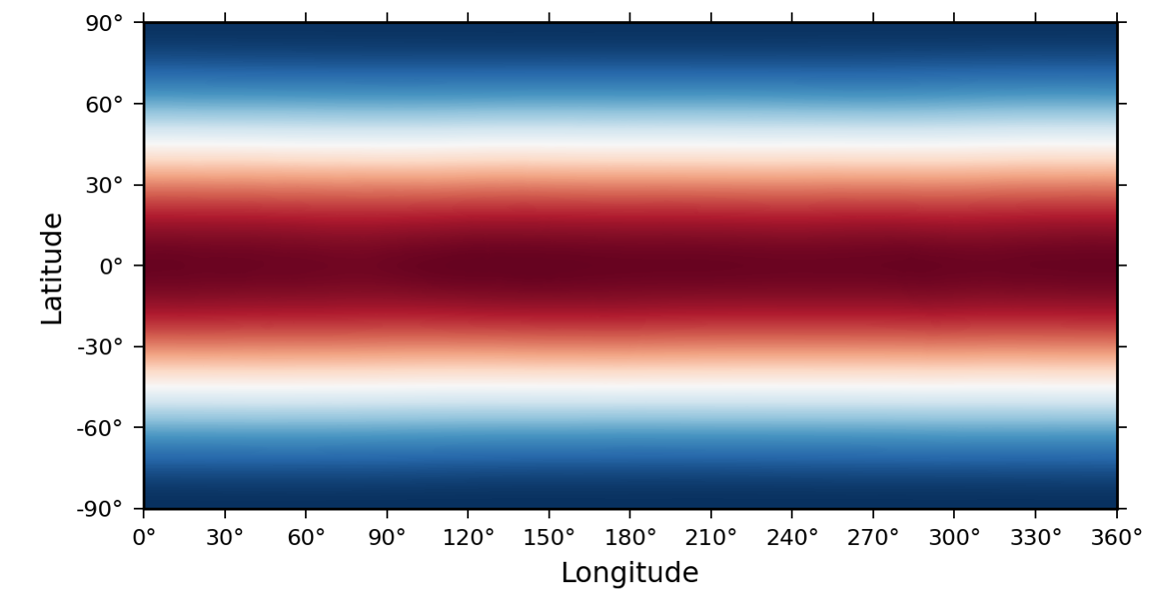
Fig. 11 - Mapa de Gravidade produzido pelos Coeficientes HE EIGEN-6C4

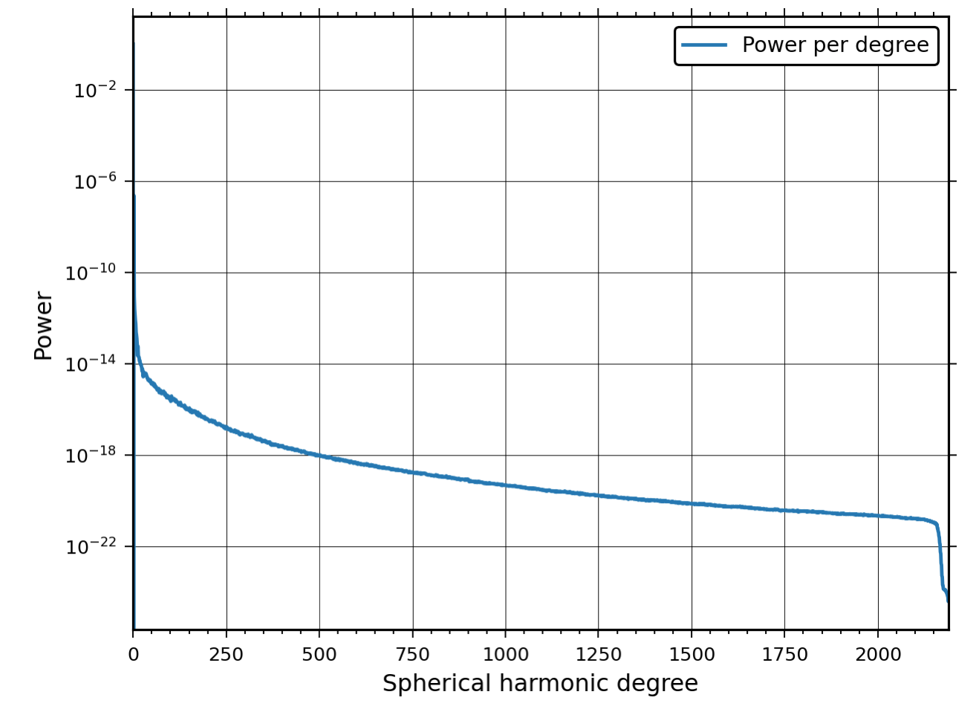
Fig. 12 - Espectro de Potência 1D

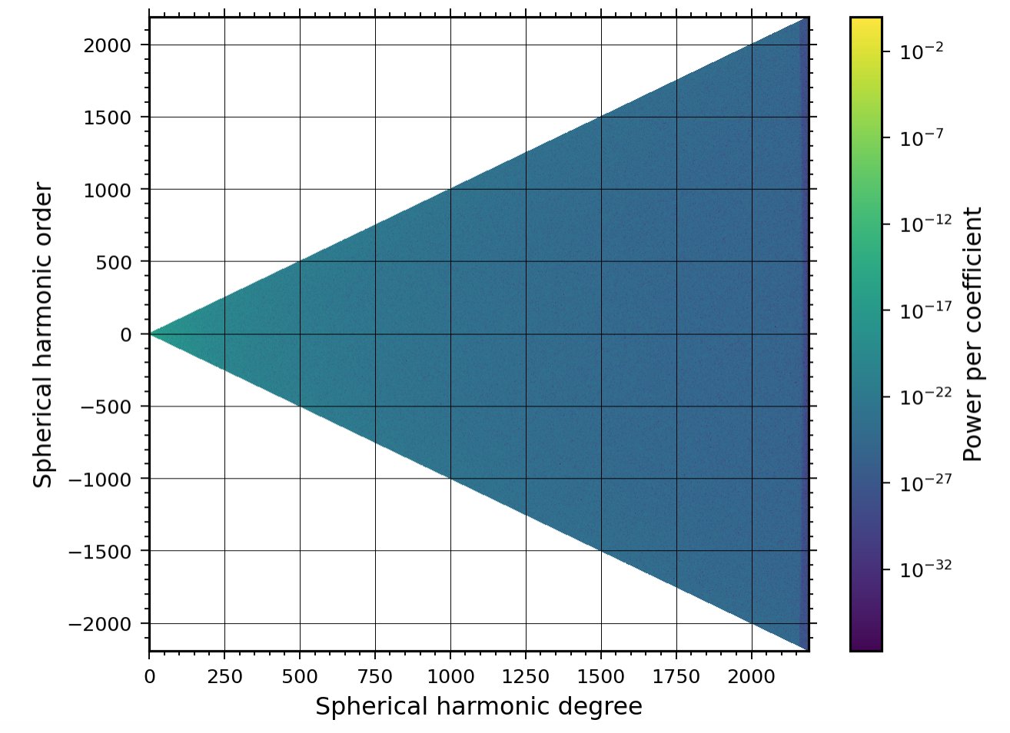
Fig. 13 - Espectro de Potência 2D
5 – LISTA DE PUBLICAÇÕES E OUTRAS PRODUÇÕES VINCULADAS
Ainda não fui capaz de produzir algum conteúdo publicável à comunidade científica devido à falta de compreensão da transformação supracitada. O ineditismo se dá no momento que a combinação do efeito dos pontos de massa for comprovada no modelo refinado, através dos espectros de potência.

6 – CONCLUSÕES GERAIS / BENEFÍCIOS PARA O BOLSISTA E PARA O ON
O efeito gravitacional do pontos de massa está pronto para ser adicionado no modelo global, restando para isso transformá-los em coeficientes de expansão em HE. Esta combinação fornecerá modelos refinados, com uma resolução maior sobre o território brasileiro que ser reutilizados por qualquer usuário.

7 – CRONOGRAMA PARA AS PRÓXIMAS ETAPAS (para relatório parcial)
Julho e Agosto - Terminar as transformações dos pontos de massa em coeficientes da expansão HE e construção um novo modelo com os coeficientes refinados
Setembro, Outubro e Novembro - Escrita de papers
Meses seguintes - Adicionar novos dados ao sistema e novas publicações

Rio de Janeiro, 30 de Junho de 2020.

___________________________________
(Assinatura do bolsista)

8 – PARECER TÉCNICO DO SUPERVISOR

Na qualidade de supervisor do bolsista (nome do bolsista) APROVO / REPROVO o relatório final de atividades apresentado com base nas seguintes apreciações:

- 1 – Competência técnica do bolsista

- 2 – Capacidade de trabalho em equipe

- 3 – Iniciativa

- 4 – Avaliação final dos resultados

Rio de Janeiro, de de 20 .

___________________________________
(Assinatura do supervisor)

